UD2 - PRÁCTICA 13: DEFINIR NOMBRE DE CONSTRAINT

1. 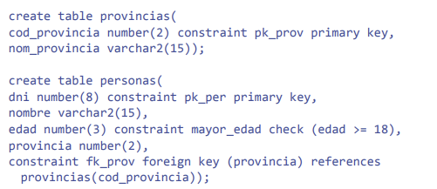Crea las siguientes tablas relacionadas entre sí:

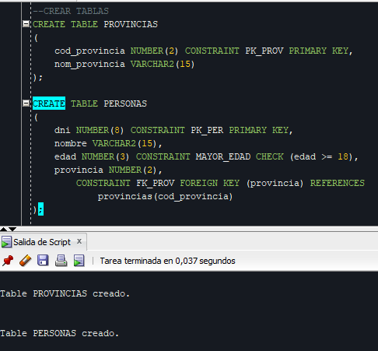

1. Realiza las siguientes inserciones y analiza el mensaje de error que aparece:



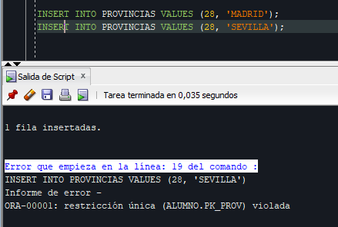

El primer registro se inserta en la tabla pero el segundo no al repetir la PK. Además, esta vez el SGBD informa del nombre de la clave que ha sido violada (PK_PROV).

1. Ejecuta el siguiente comando y analiza el mensaje de error que aparece:

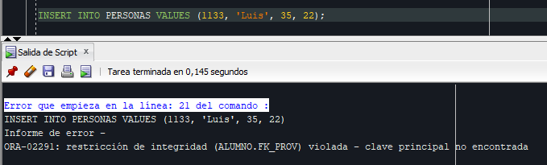

No se inserta debido a que la FK no encuentra la PK (22) en la tabla PROVINCIA. Además, esta vez el SGBD informa del nombre de la clave que ha sido violada (FK_PROV).

1. Ejecuta el siguiente comando y analiza el mensaje de error que aparece:

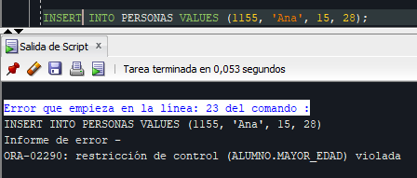

El registro no se puede introducir porque el CHECK relativo a la edad sólo permite inserciones de mayores de edad, en este caso Ana tiene 15 años. Además, el SGBD informa del nombre de la restricción CHECK que se ha violado (MAYOR_EDAD).